致胜新时代营销
——创新营销管理与高价值感思维

课程背景：
“我们雇佣的不是人的双手，而是整个人，包括他的脑，和他的心课程收益”
——彼得德鲁克
为什么企业高层的营销战略总是被层层过滤，很难完整执行到位？答案就是每一个销售人员都应该只是被动接受指令，如果不能从内心理解并接受营销战略背后的一个又一个“为什么”，在精密的营销战略都只会管理层的自嗨之举。
本课程基于经典营销理论框架，结合市场环境天量变化背后的深层动因，梳理出新时代销售精英所需要的多维度营销知识矩阵。力求在有限的时间里全面提升学员的营销思维和实战能力。我们相信，营销绝不是总部的一纸政令，而应该是上下联通的双向奔赴。最终实现企业价值和市场业绩的全面提升。

课程收益：
学会经典理论框架
——经典市场营销知识理论架构4P与4C搭建
掌握价格策略
方法：花式定价法
方式：如何利用价格对购买形成影响
学习创新营销思维与方法
- 感官营销
- 高价值感营销活动设计思路与方法
- 客户关系管理与客户运营
学习渠道管理思路与方法
- 渠道管理核心指标
- 渠道创新思维
学习产品创新思维与方法
- 从产品思维到客户需求满足思维转换
- 客户体验管理CEM
课程时间：2天，6小时/天
课程对象：营销/市场团队成员等
课程特点：
案例教学，直观直接直白
贴近实战，学会就能用
幽默风趣，学习本该快乐

课程大纲
导入：经典营销理论框架搭建
1）什么是4P、4C
2）“4P理论” VS “4C理论”
Part1：价格思维及策略（Price）
第一讲：和价格说“Hi”
一、有关价格的基础知识
1. 定倍率
2. 消费者剩余
二、价格歧视（Price Discrimination）
1. 一级价格歧视-个人
2. 二级价格歧视-量级
3. 三级价格歧视-群体
分析：价格歧视的背面
三、价格歧视的背面
1. 透明市场的价格歧视
2. 应对方法
1）终端控价：宁愿不做，不能打折
2）细分产品：区别用户，给打折理由，给用户选项

第二讲：花式定价法
一、心理定价
方法1：奇数定价法
方法2：尾数定价法
方法3：精准定价法
方法4：分割定价法
方法5：错觉定价法
二、心理认知
思考：如何利用价格引导购买降低价格痛点
1. 轻松快速读出
2. 不同价格在顾客心中的感知
分析：服务和价格谁放前面？

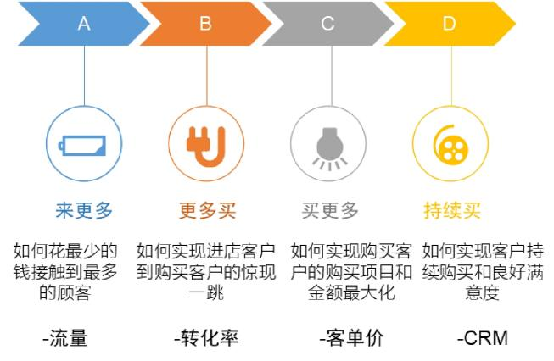
Part2：渠道思维创新（Place）
导言：渠道漏斗公式
1. 来更多-引流
2. 更多买-成交
3. 买更多-单价
4. 持续买-复购

第一讲：如何判断渠道状况
——区域管理关键指标
1. 门店数量比DN
2. 门店销量比DV
3. 销售集中度SC
小测试：数据背后的渠道经营状况

第二讲：流量思维
一、引流品与利润品
1. 所有流量，都是有成本的
2. 买流量之外的流量获取形式
1）利润换流量
2）便利换流量
3. 商业模式：“引流品+利润品”
4. 产品品牌运作生命周期-贸易型企业的产品循环之路
案例：传统代理商的革新之路
二、口碑营销
1. 口碑经济能给企业带来大量免费流量
提供谈资
帮助他人
表达想法
社会比较
1
2
3
4
5
塑造形象
2. 五个促使用户转发推荐的“社交币”
3. 用户分享推荐的动因
讨论：朋友获益还是自己获益？
思考：如何才能减少用户的心理负担，避免抑制分享推荐？
三、异业联盟
1. 异业联盟成功的三大要素
2. 异业联盟的三种形态
3. 异业联盟的应用场景

Part3：创意营销思维与方法（Promotion）
第一讲：创意营销思维与方法
一、营销的意义
1. 福格行为公式
2. 德鲁克的营销认知
二、营销感官化（营销新方向-感官营销）
1. 视觉
分析：色彩对人购买行为的影响
案例：Logo营销
2. 听觉
3. 触觉
4. 味觉
5. 嗅觉
案例：劳斯莱斯的高贵气味
案例：KUMO KUMO芝士蛋糕
彩蛋：如何才能真正站在用户的角度考虑问题
三、高价值感促销活动设计五大原则与六大心法
1. 高价值促销活动五原则PPTPP
1）如何挽回错过促销的顾客
2）如何高效实现顾客预存
3）稀缺和优惠哪个是促成成交的核心要素
2. 高价值感营销活动设计六大心法
心法1：低价高购
案例：吸尘器促销
心法2：充值免单
案例：店庆促销
心法3：损失厌恶
心法4：赠而不折
案例：集团销售
心法5：折上再折
案例：如何应对砍价
心法6：利益双赢

第二讲：客户关系管理与客户运营
一、客户分层思路与工具-客户生命周期管理
1. RFM模型-给每个客户定位
2. 不同类型客户的三大应对方案
二、私域流量营销
1. 建立连接
1）如何获取客户微信和公众号关注
2）建立连接的5种常见方式
2. 社群活动
1）社群营销活动设计
2）成功五要素
3）典型案例解析
4）多种常见社群营销活动
Part4：创新产品思维（Product）
第一讲：产品创新思维与方法
1. 微笑曲线及应用
2. 阿里“犀牛制造”和京东“京喜”平台对于新品牌打造的影响
案例：元气森林、小熊电器等
3. 传统行业应对市场的两大思路
思路1：营销创新
案例：蓝月亮
思路2：品类细分
案例：三顿半、王饱饱等
讨论：传统品牌如何应对快速变化的市场

第二讲：客户体验管理CEM-极致体验带来极致收益
一、什么是客户体验管理
1. 客户体验的三角定律
2. 客户体验的定义
3. 什么是客户体验的影响因素
案例：汽车服务店的客户体验接触点曲线图
互动练习：画画自己的客户体验曲线
二、如何实现高客户满意度下的成本最低
1. 峰终定律
案例：宜家
2. 体验节点管理
案例：星巴克
互动：优化你的客户体验
三、如何打造客户体验高点-SCPI法
1. 惊喜时刻(Surprise)
2. 认知升级(Cognition)
3. 荣耀时刻(Positive)
4. 连接互动(Interactive)
应用案例：如何让客户感觉时间过得更快
四、危机应对-如何客户不满意怎么办
1. 更好的客户体验就是不犯错吗
2. 如何应对客户体验危机
案例：度假酒店的客户体验之道

现场演练（小组为单位）“设计你的营销策略”

1. 设计高价值感营销活动，并现场点评
2. 客户体验优化方案设计
1）画出自己的客户体验路程图并设计改进方案
2）应用案例：如何让客户感觉时间过得更快
3）设计改进方案

课程答疑与课程回顾

